Отчет о реализации зимнего отдыха
МБОУ «Гимназия №21» Приволжского района
2019-2020 учебный год

- "Сто шагов назад» к 100-летию ТАССР
12 декабря учащиеся 5а класса (классный руководитель Слесарева А.А.)посетили
Национальный музей РТ и приняли участие в квест-игре "Сто шагов назад" с
элементами театрализации. Дети познакомились с историей нашего края, из
первых уст получили полезную информацию, а исторические персонажи
помогли найти сокровища!
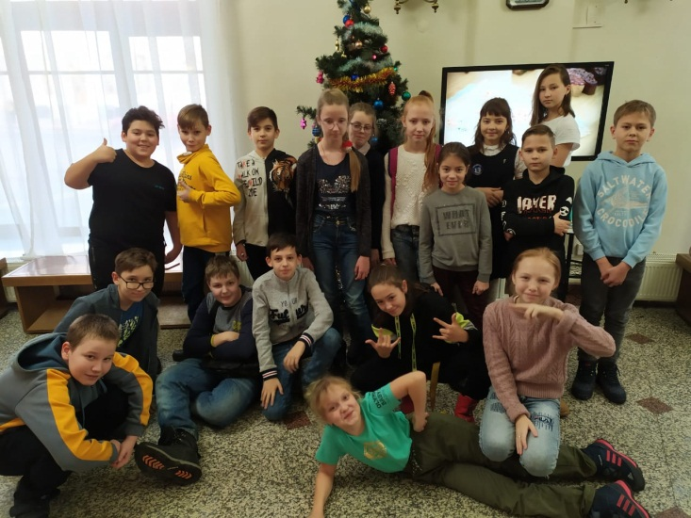
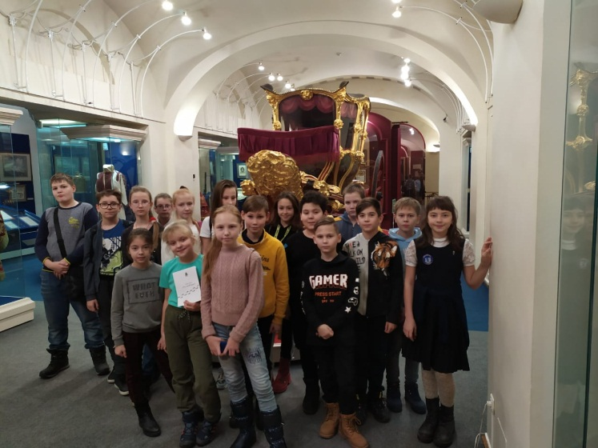

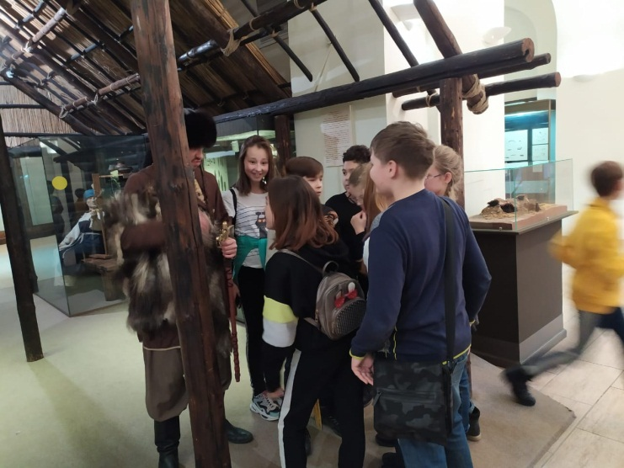
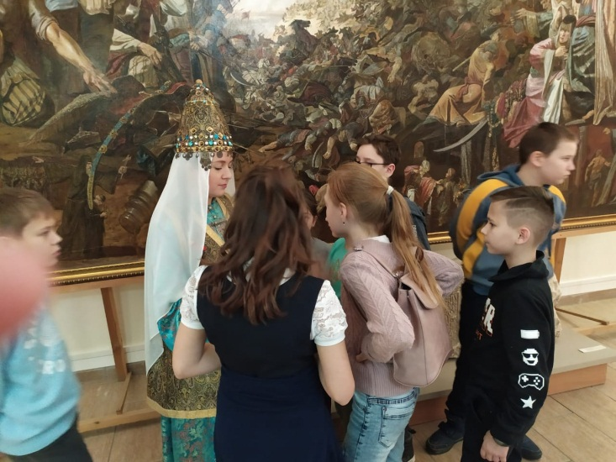

- Конкурс декоративно-прикладного творчества «Символ 2020 года»
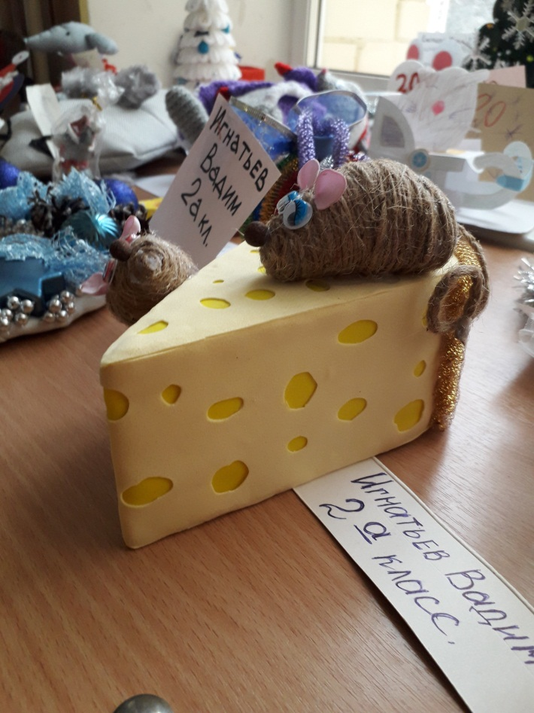
С 16 по 27 декабря прошел конкурс на лучший символ года и на первый этаж нашей гимназии на время поселились милые крыски и мышки, изготовленные учащимися и их родителями. Удивительно насколько богатая фантазия у участников конкурса-выставки. Каких только символов 2020 года мы не увидели: из пластиковых бутылок и картона, из ниток и ткани, пластилина и бумаги, в виде подставок под карандаши и елочные игрушки, игольницы и декоративные панно. На итоговых линейках учащиеся-победители получили заслуженные грамоты и подарки, а лучшие игрушки украсили школьную елку
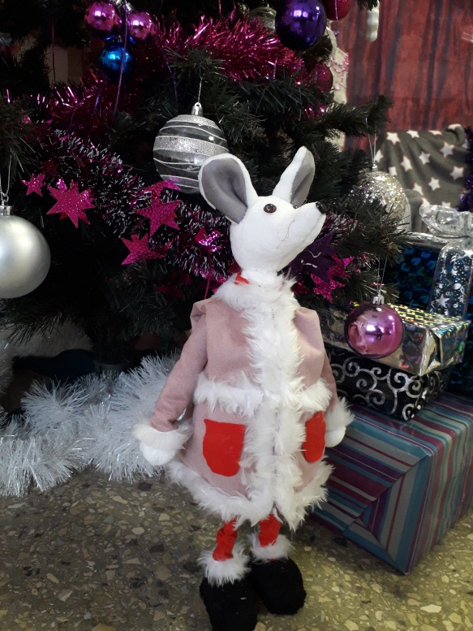

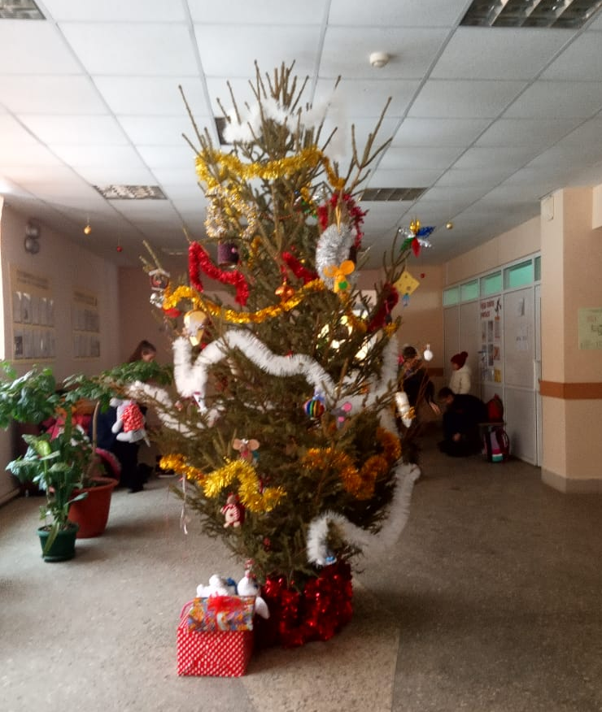
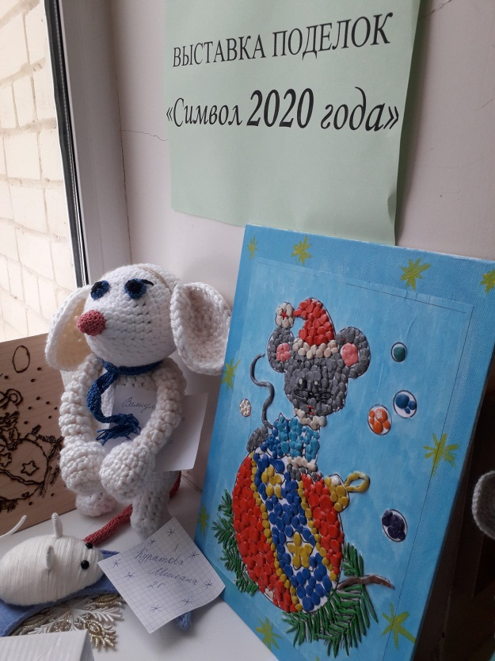

- Национальная художественная галерея «Хазинэ»
19 декабря ученики 8б класса (классный руководитель Гиниатуллина Р.И.) совершили экскурсию в галерею «Хазинэ», где их познакомили с материалами выставки, посвященной Отечественной войне 1812 год, а также ребята получили информацию об участии татар в войне с Наполеоном.

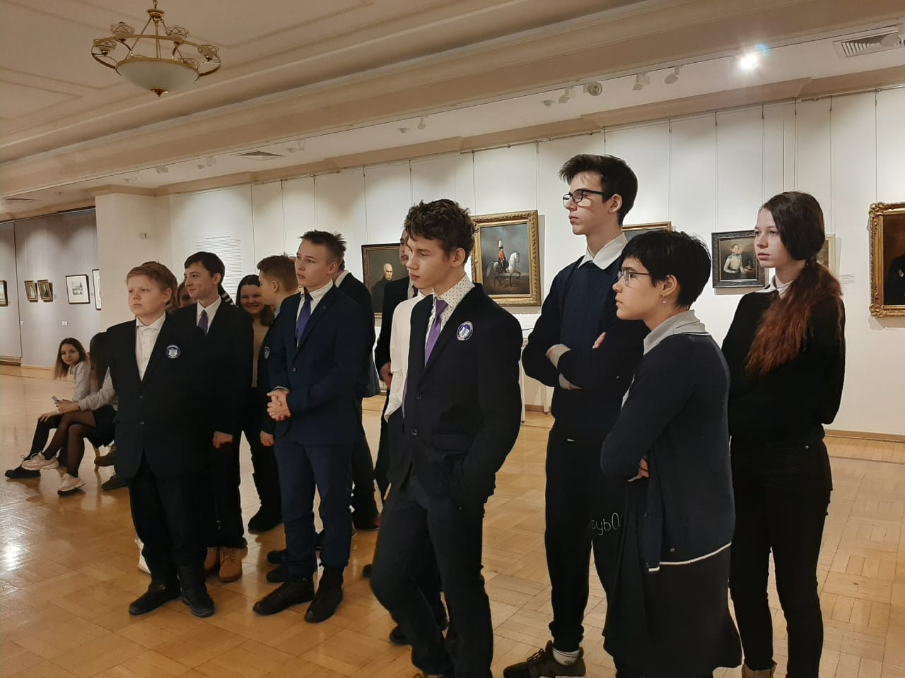
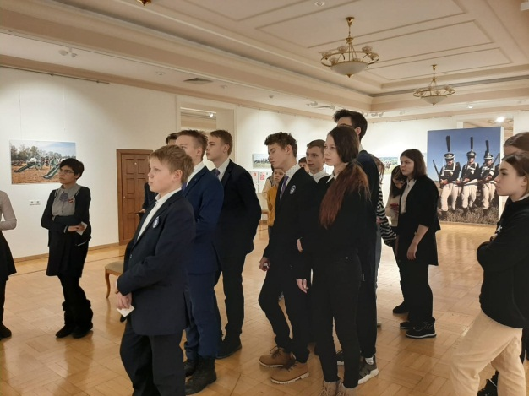

- Новогодняя фотозона
С 9 по 27 декабря на первом этаже гимназии расположилась новогодняя фотозона, где каждый желающий мог сфотографироваться в новогоднем интерьере.

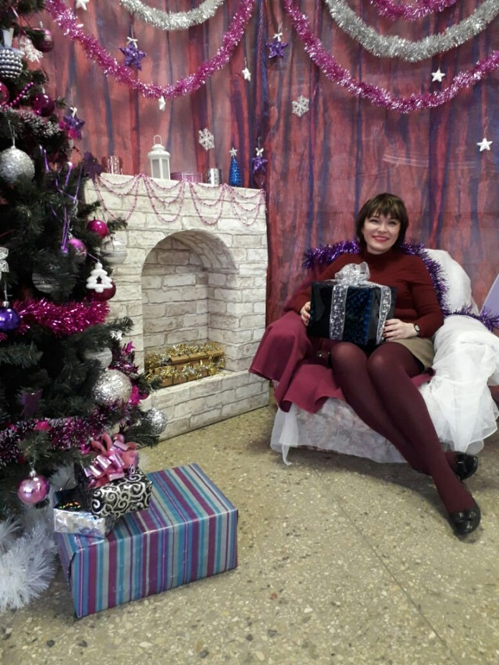
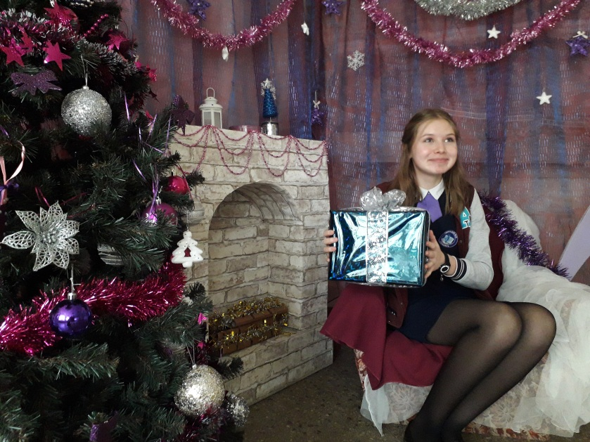

- Мероприятия по обеспечению безопасности детей во время зимних каникул и новогодних праздников
С 16 по 27 декабря в классах были проведены инструктажи безопасности с учащимися. Классные руководители проинформировали учащихся о пожарной безопасности, электробезопасности, поведения в общественных местах, сети Интернет, на зимних водоемах, железнодорожном транспорте, напомнили о законе №71-РТ (комендантский час)

- Итоговые линейки
23 декабря в гимназии прошли итоговые линейки для 1-11 классов. На линейках были подведены итоги четверти, учащиеся и классы награждены грамотами, дипломами, подарками. Также учащимся напомнили о правилах безопасного поведения во время новогодних каникул и зимних праздников.

- Посещение кинотеатра «Киномакс»
21 декабря учащиеся 2г класса (классный руководитель Ваганова В.В.) посетили кинотеатр «Киномакс» в ТЦ «Южный» и посмотрели мультипликационный фильм «Иван Царевич и Серый волк 4».
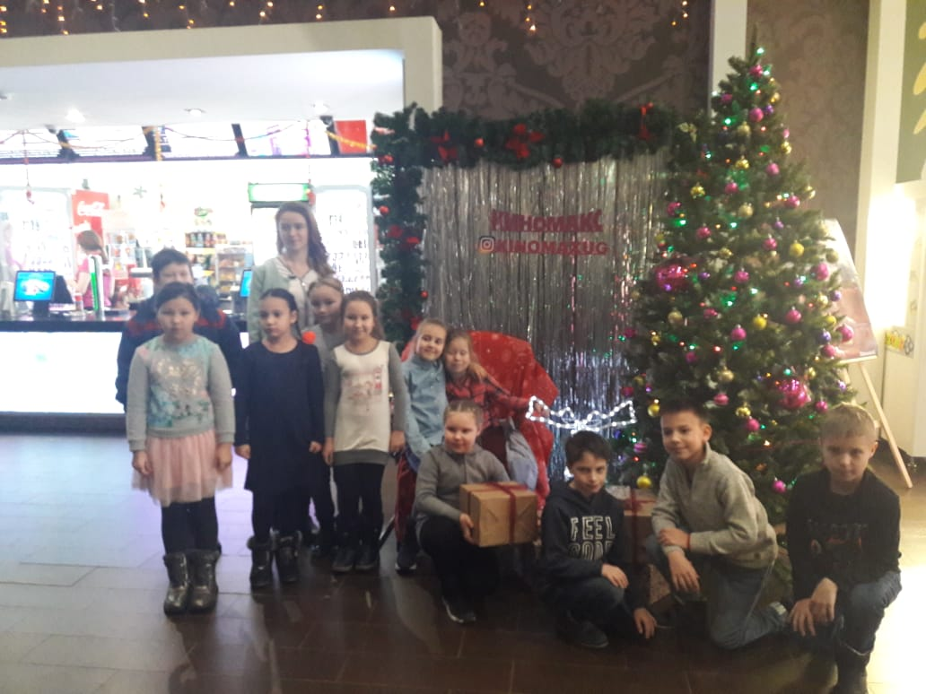

- Новый год в Планетарии
21 декабря ученикам 2в класса (классный руководитель Габдулхакова Р.Р.) просто посчастливилось побывать в таком замечательном месте как Планетарий КФУ, узнать много нового и интересного, принять участие в научных экспериментах, играх и квестах!
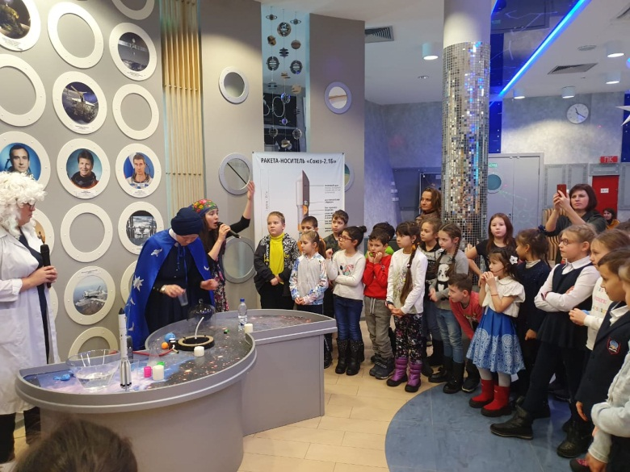
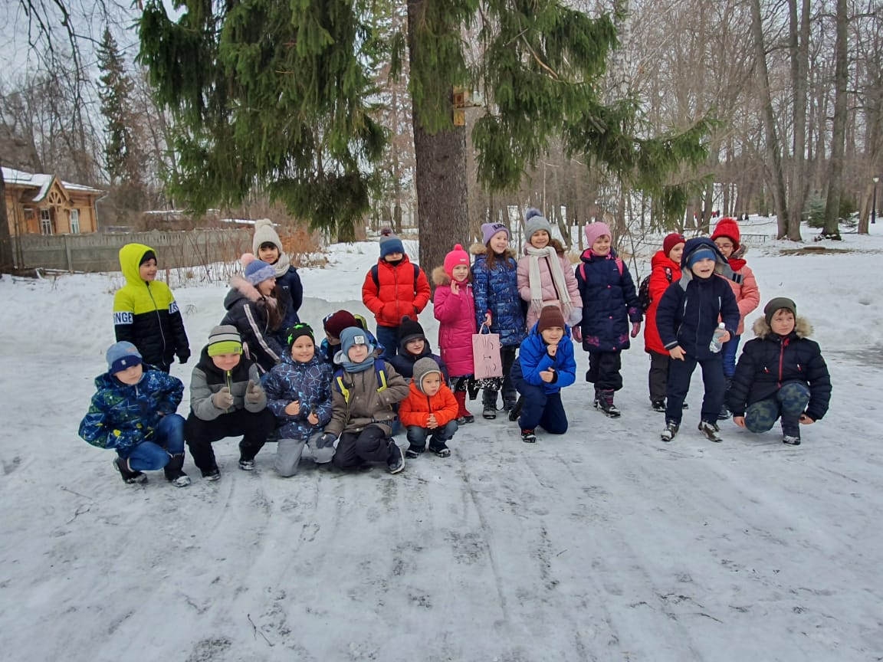
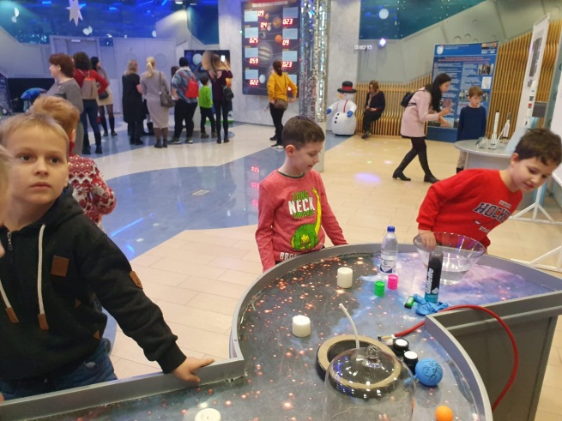
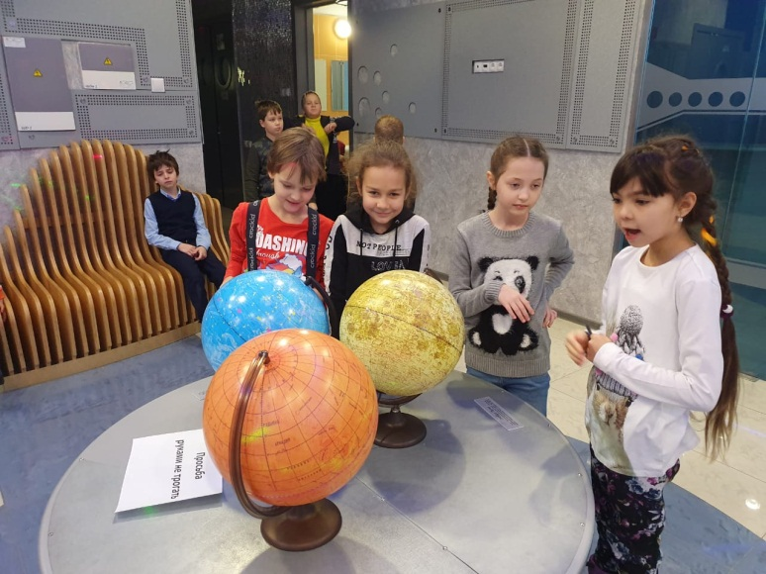
- «Дискотека-библиотека»
22 декабря учащиеся 6а класса (классный руководитель Мухаметгалеева А.Р.) и 7а класса (классный руководитель Долгая Л.И.) повеселились на праздничной дискотеке в КРК «Пирамида», а ученики 2б класса вместе с родителями от души потанцевали на новогодней дискотеке в «Сафар-отеле».
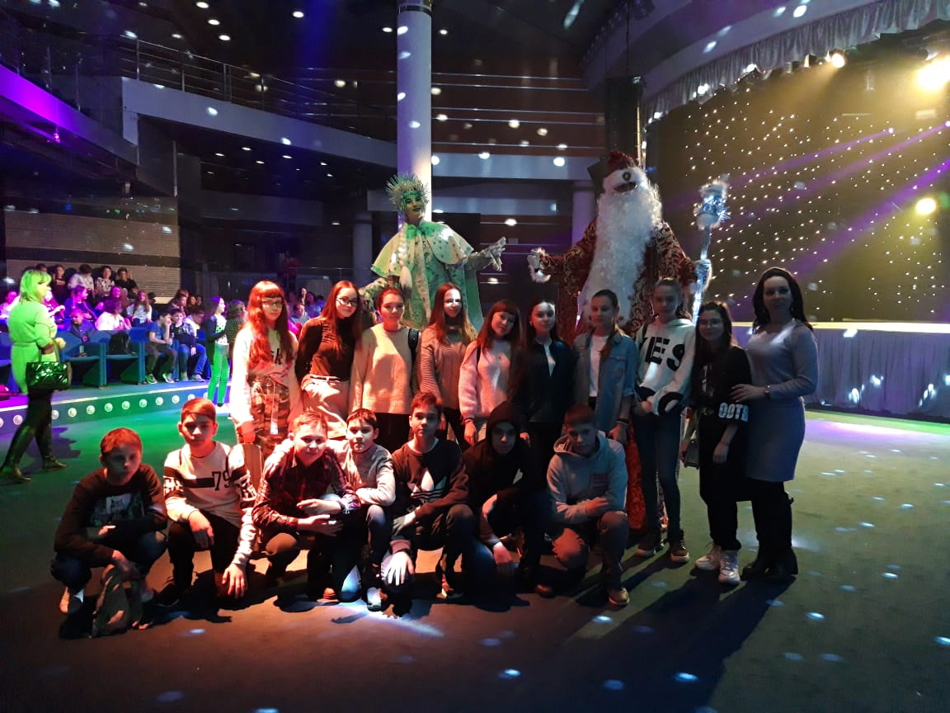
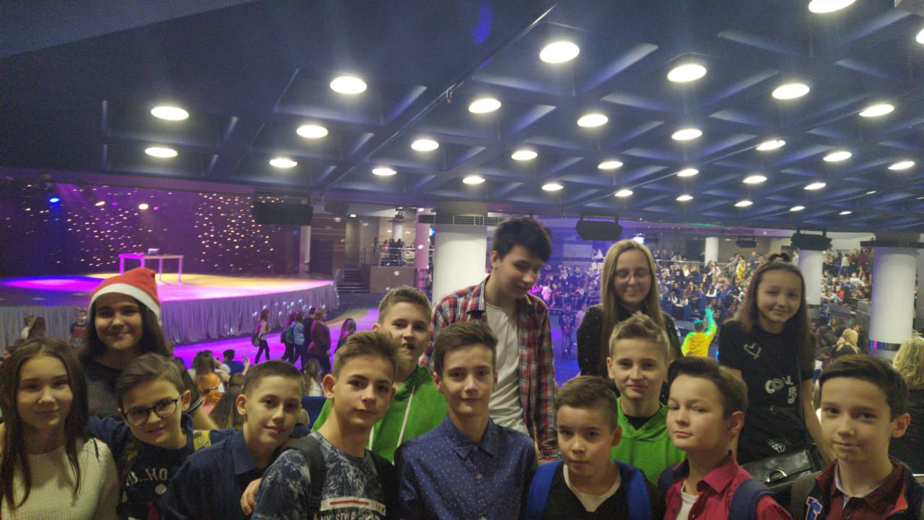

- Посещение «КидСпейс»
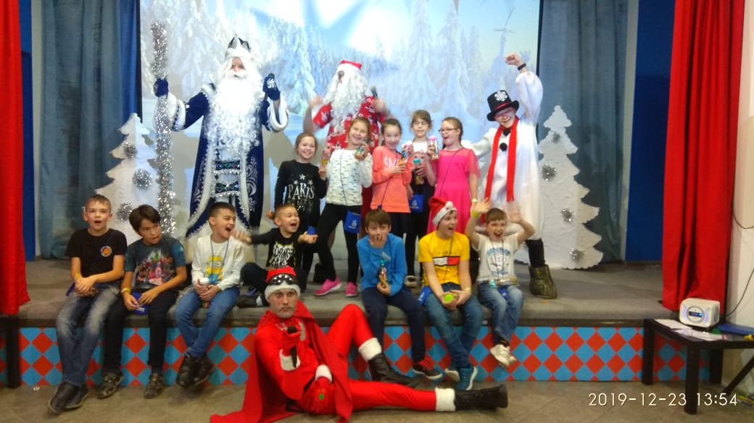
23 декабря учащиеся 3в класса (классный руководитель Шумкова З.З.) посетили детский развлекательный центр «КидСпейс» и приняли участие в увлекательном новогоднем мероприятии вместе с Дедами Морозами и другими сказочными персонажами

- «День безопасности дорожного движения»
24 декабря в гимназии прошел День безопасности дорожного движения. Во всех классах прошли беседы-напоминания о правилах безопасного поведения на дорогах во время новогодних праздников, зимних каникул и учебный период. Перед учениками начальных классов выступил отряд ЮИД 4в класса (руководитель Коваленко А.С.)
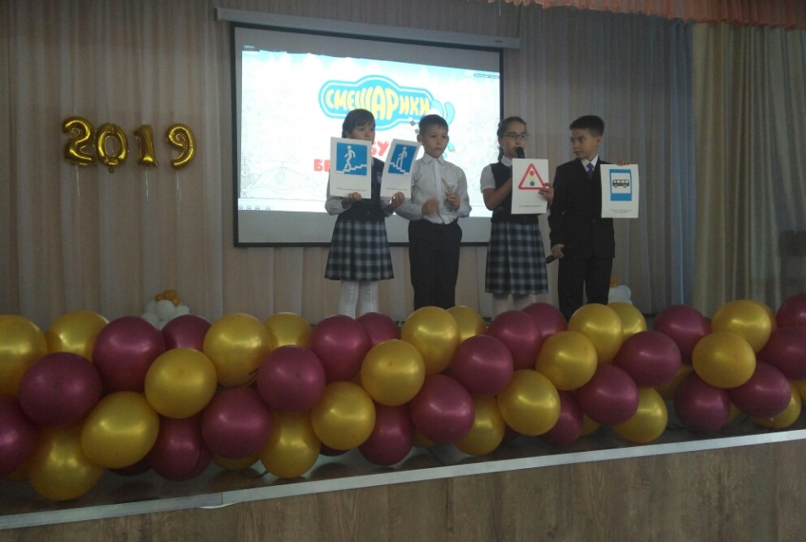

- Мастер-класс «Новогодняя открытка»
24 декабря девочки 5б класса провели мастер-класс по изготовлению новогодних открыток для учеников 2-х классов.
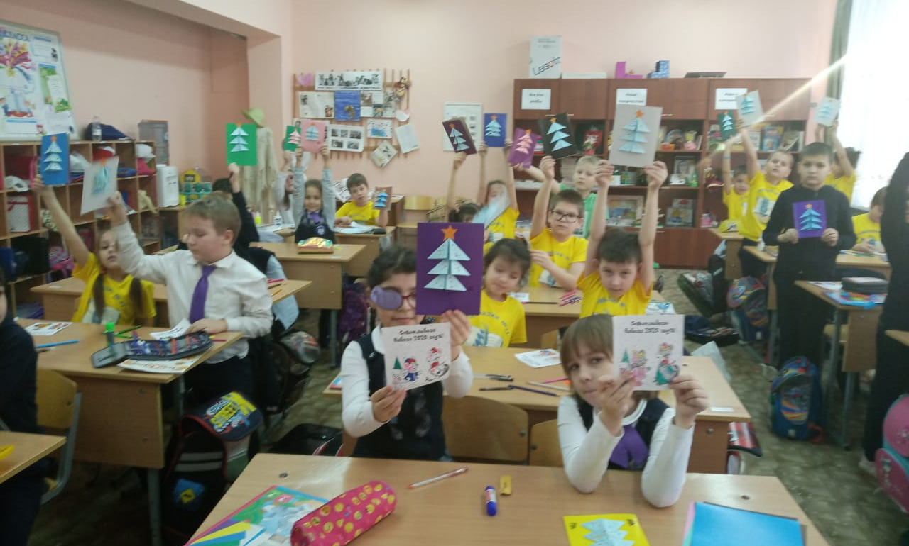

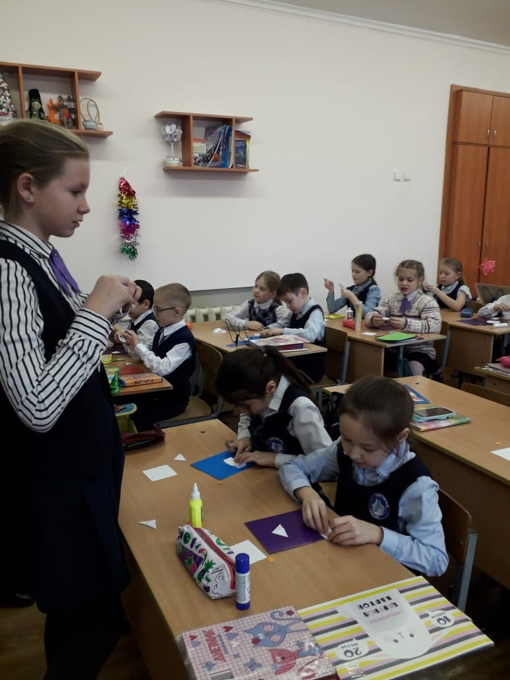

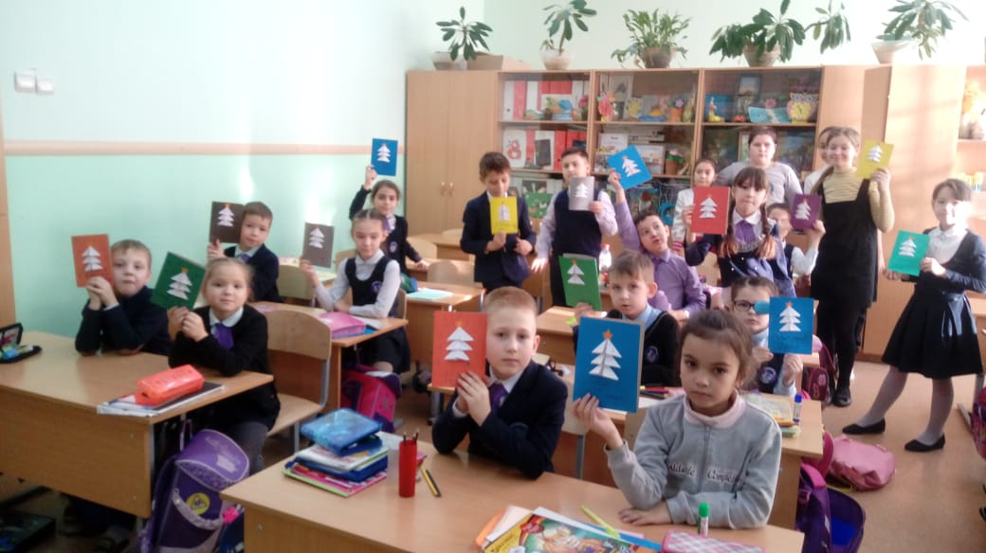

- Представление в театре на Булаке
24 декабря учащиеся 1а (классный руководитель Куликова Д.С.) и 1в (классный руководитель Савчук Л.Н.) классов посетили молодежный театр на Булаке и оказались в центре увлекательных событий новогоднего приключения в представлении "А кто спрятал подарок?". Дети, родители и учителя остались очень довольны мероприятием и незабываемой атмосферой праздничного приключения!
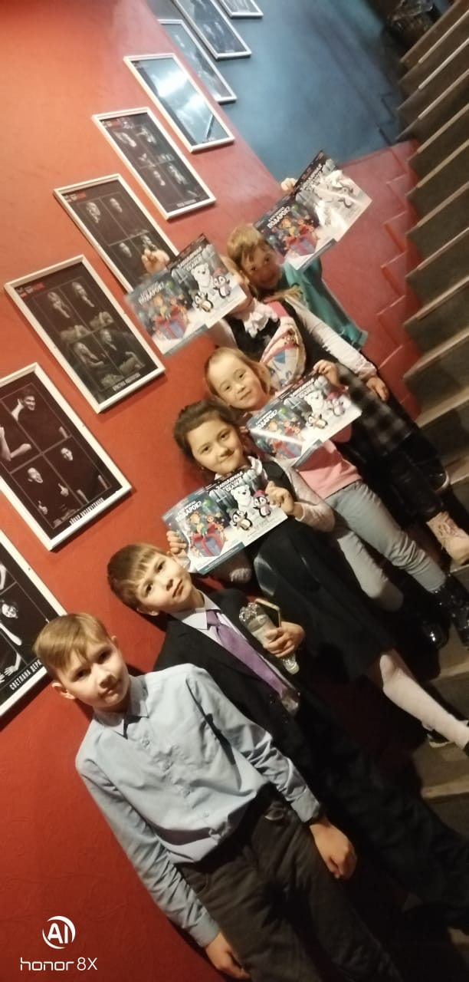
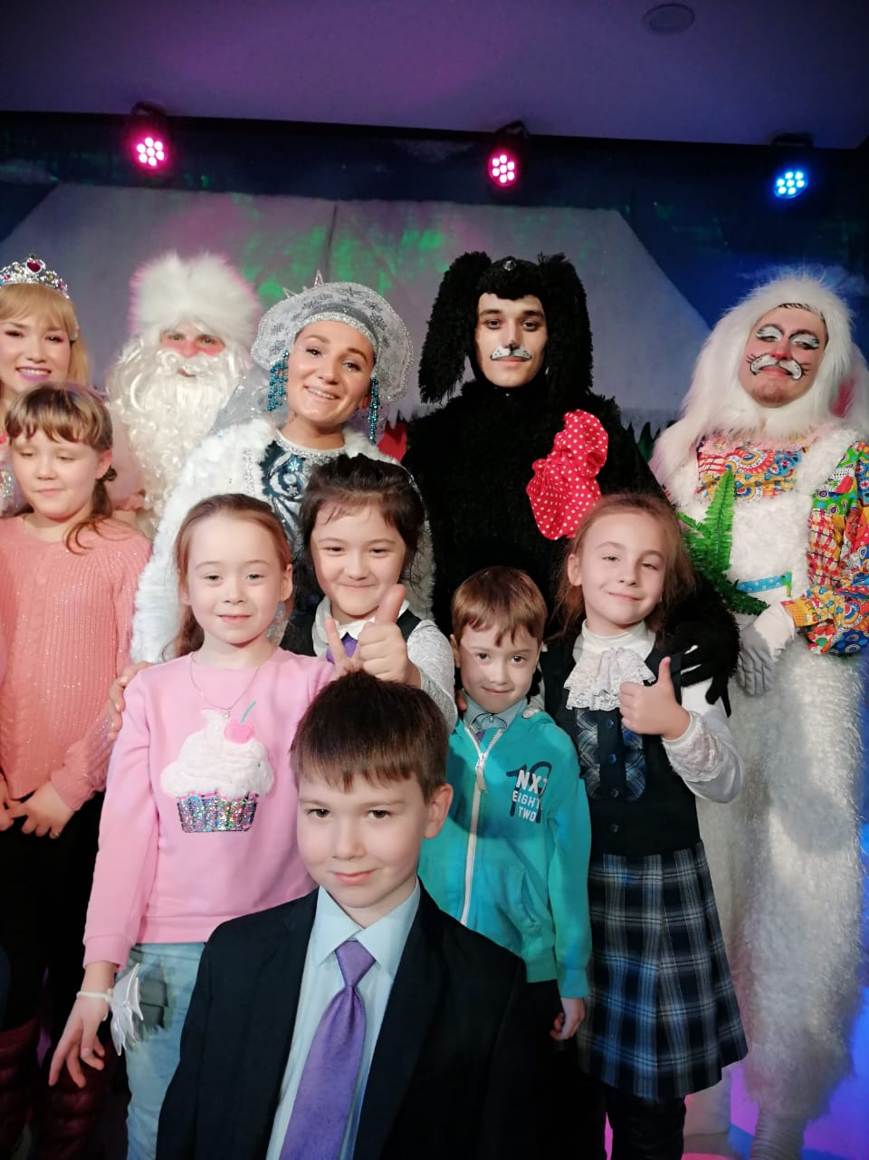
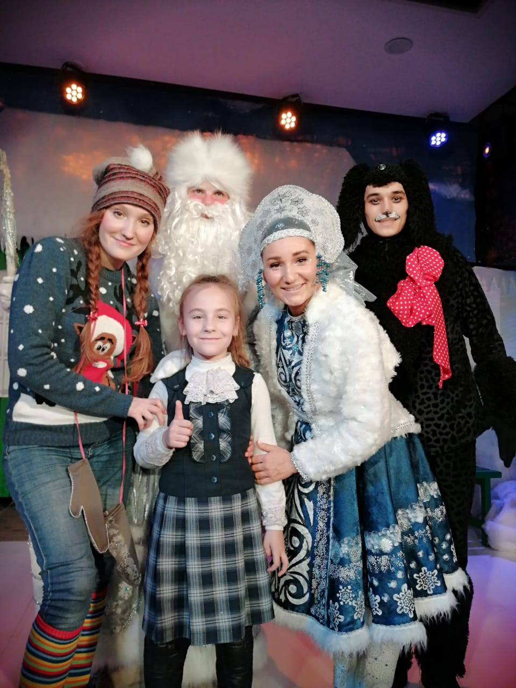

- «Новый год в стране Советов»
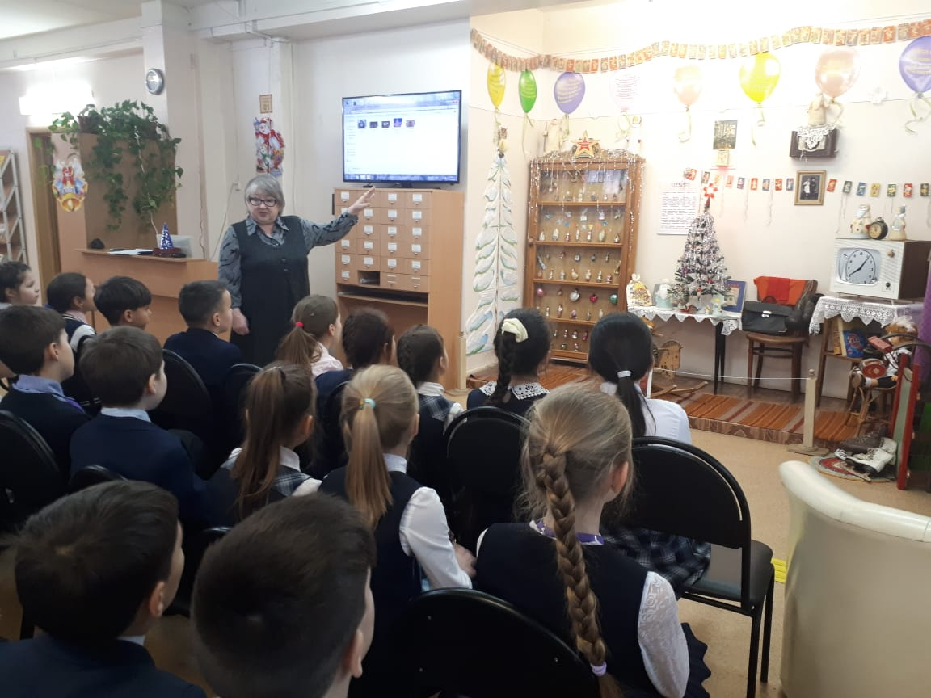
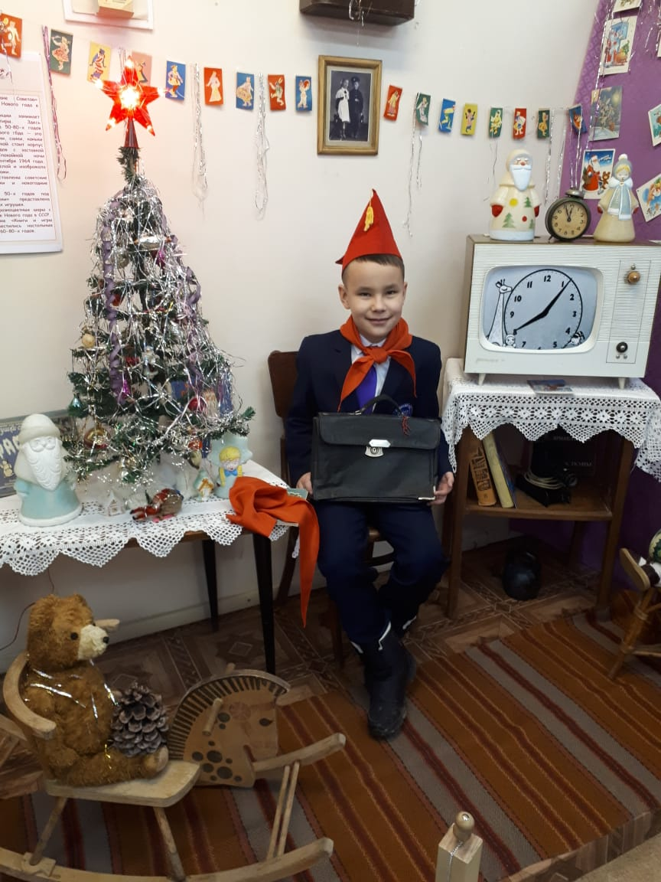
24 декабря ученики 3б класса совершили увлекательное и познавательное путешествие в Новый год времен Советского Союза, а помогли им в этом работники городской библиотеки, в которой и прошло мероприятие. Ребята узнали как украшали елки, как праздновали Новый год дети советского времени, как играли и развлекались в новогодние каникулы. А потом ученики прочитали подготовленные праздничные стихи
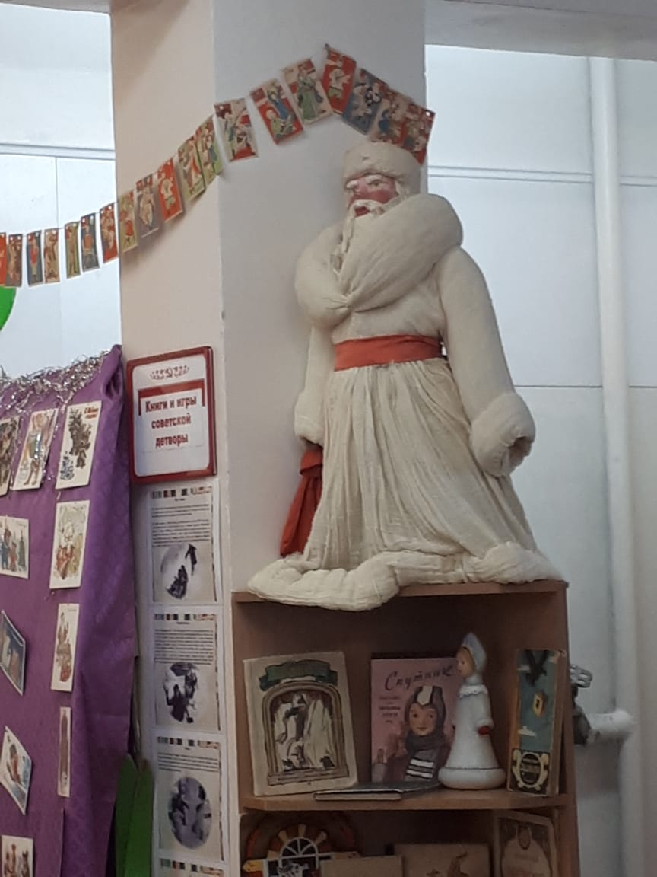

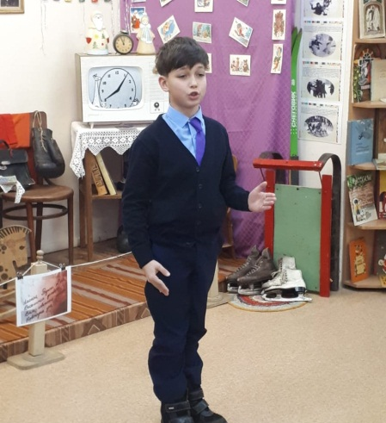

- «Новогоднее путешествие»
25 декабря для учащихся 3-4 классов состоялось новогоднее мероприятие «Новогоднее путешествие». Дети приняли участие в захватывающей эстафете и показали друг другу заранее подготовленные поздравления с праздником!
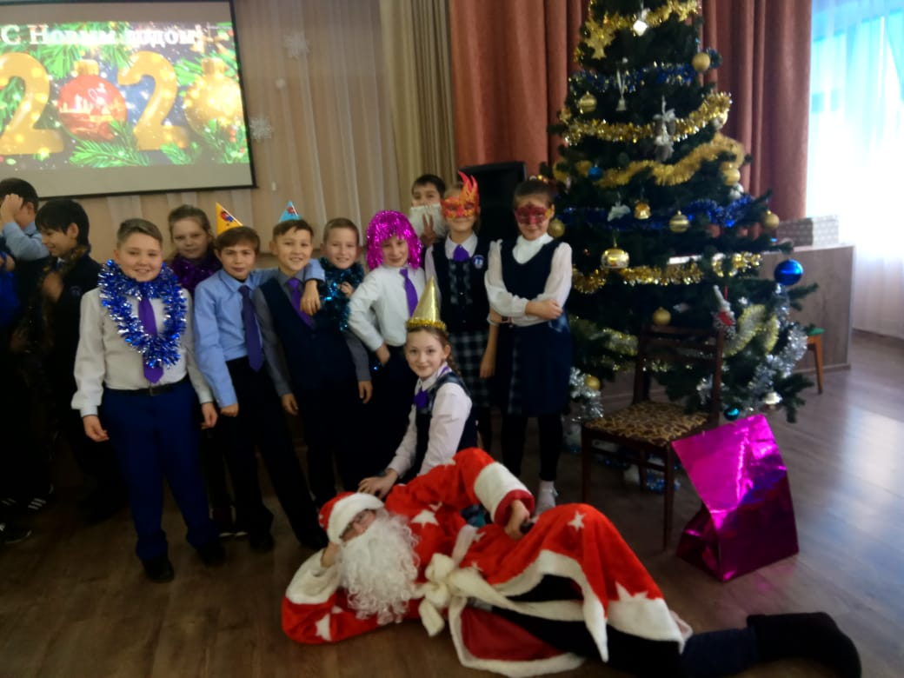
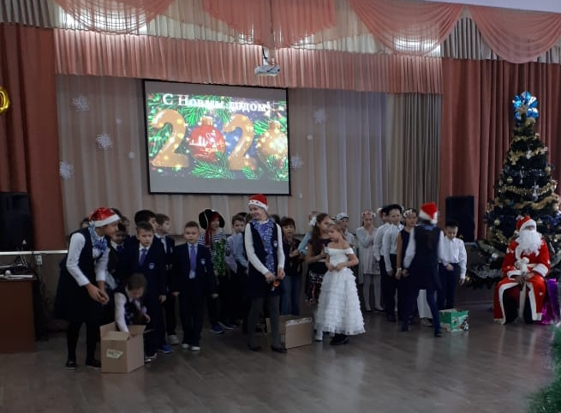

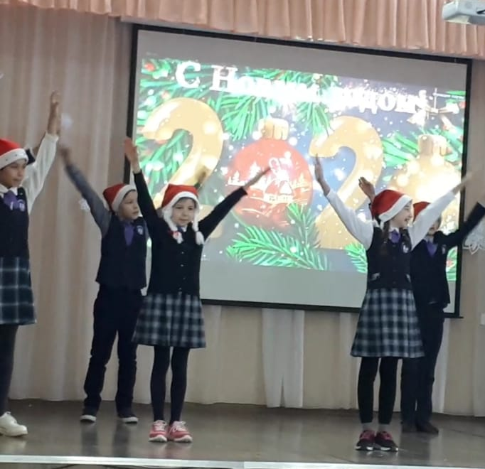
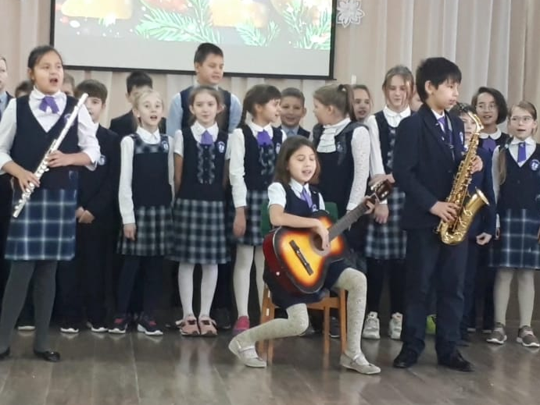

- Посещение ТЮЗа им.Г.Кариева
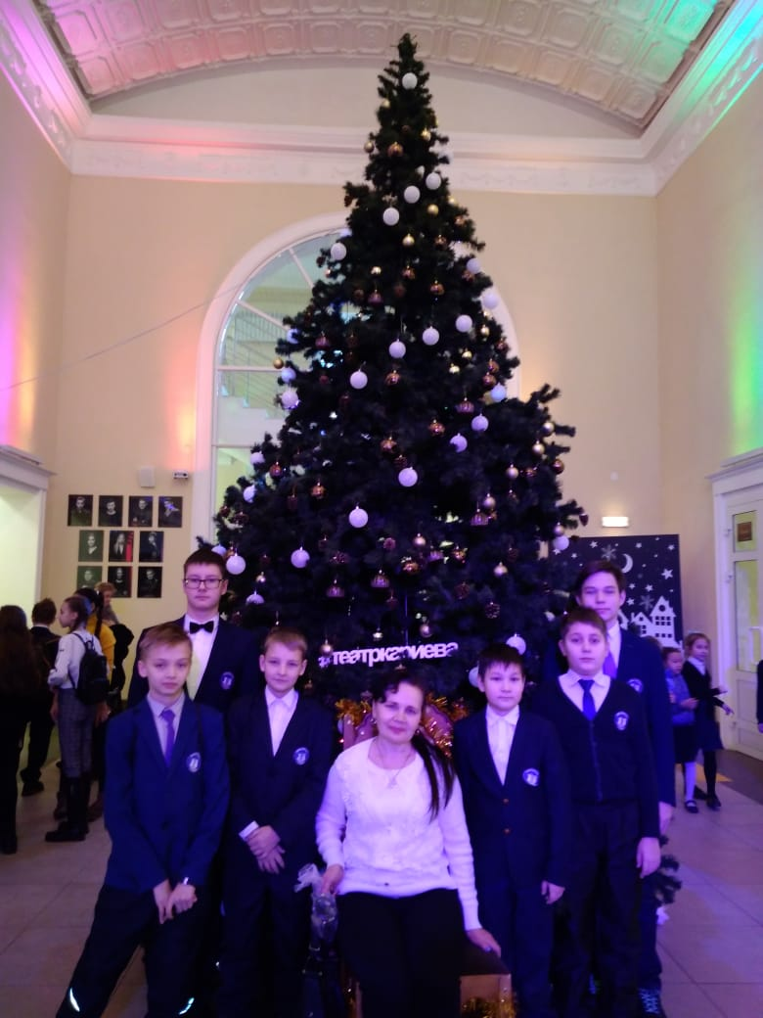
25 декабря 5б класс (классный руководитель Муртазина Л.Р.) и 7б класс (классный руководитель Гизатуллина Р.Г.) посетили татарский театр юного зрителя им. Г. Кариева и посмотрели спектакль «Питер Пэн»
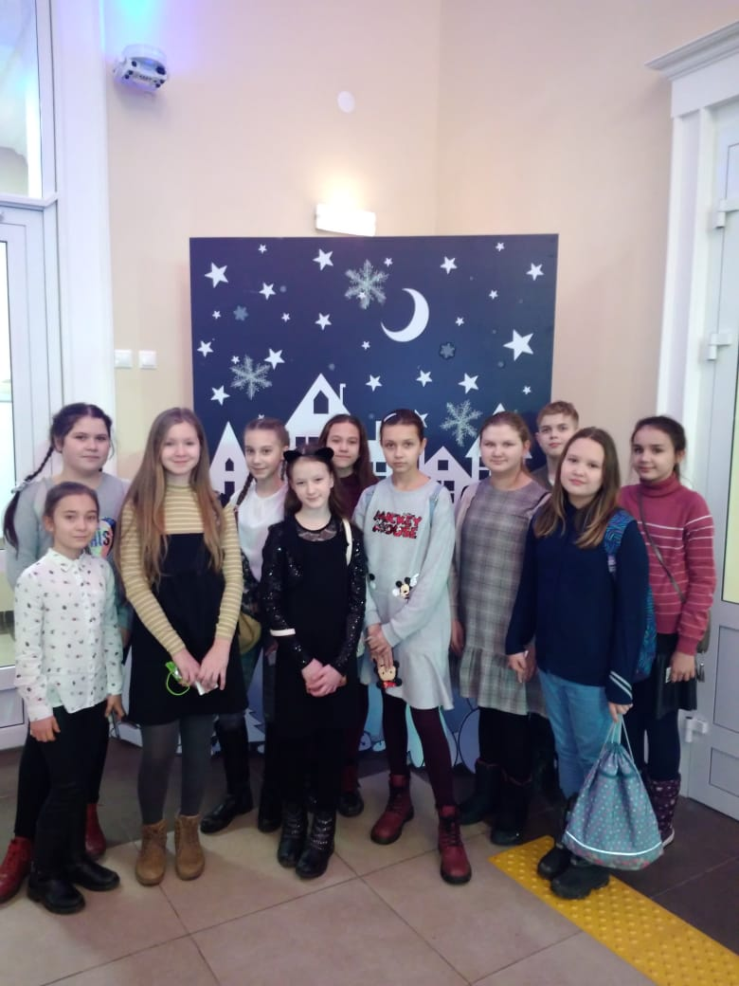

- Благовещенский музей
25 декабря учащиеся 2а класса (классный руководитель Сухова Г.И.) приняли участие в программе «Рождественские посиделки», которая прошла в Благовещенском музее на территории Казанского Кремля

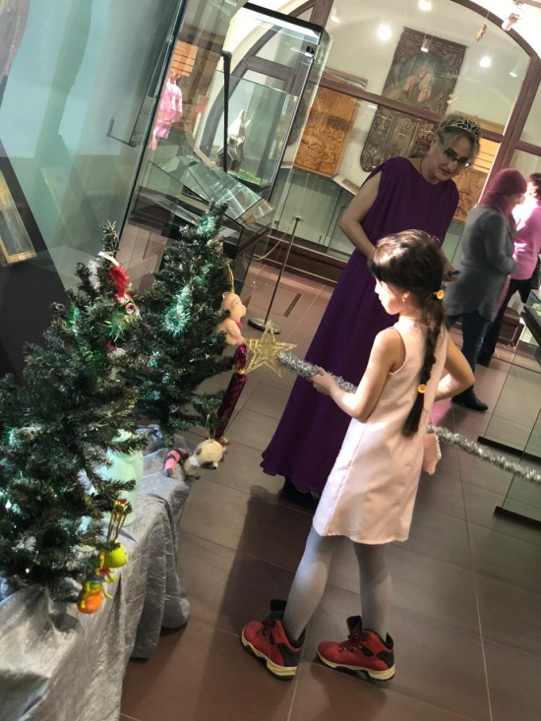
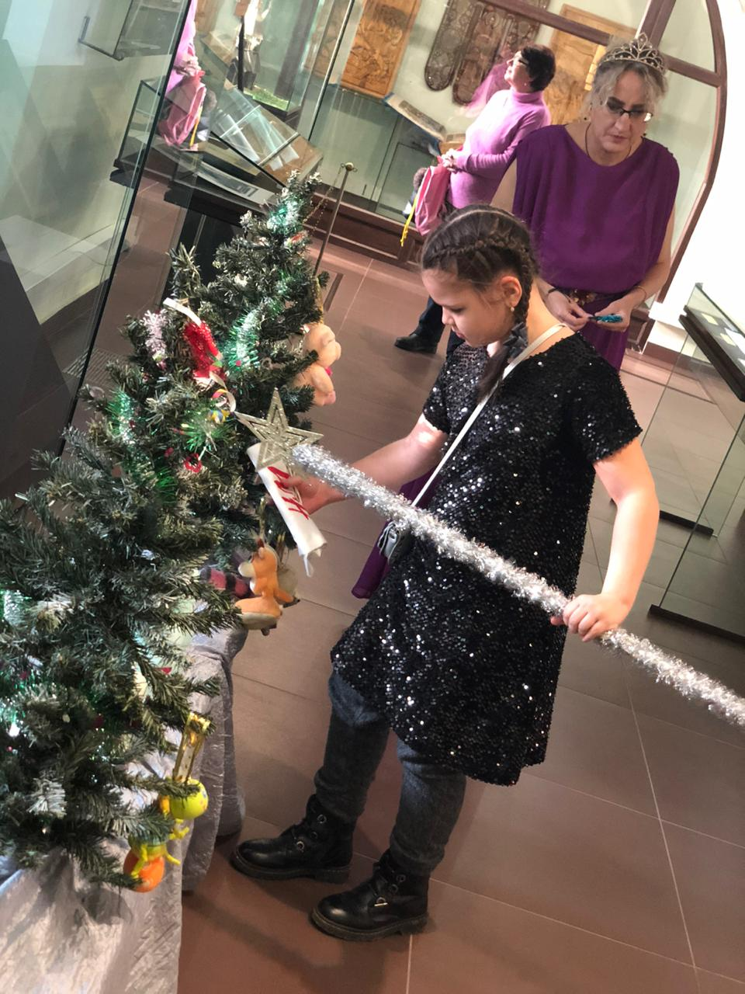

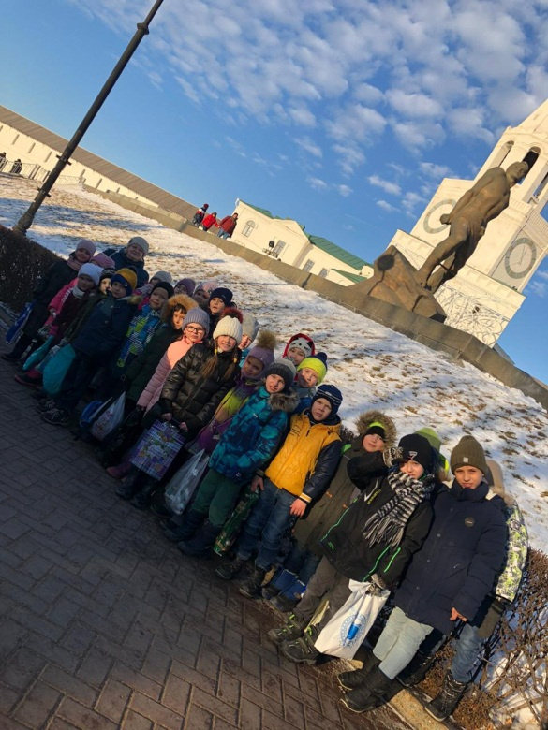

- «Новогодний марафон»

26 декабря для учащихся 5-6 классов состоялось праздничное мероприятие «Новогодний марафон». Ребята поучаствовали в новогодней эстафете и поздравили друг друга творческими выступлениями.
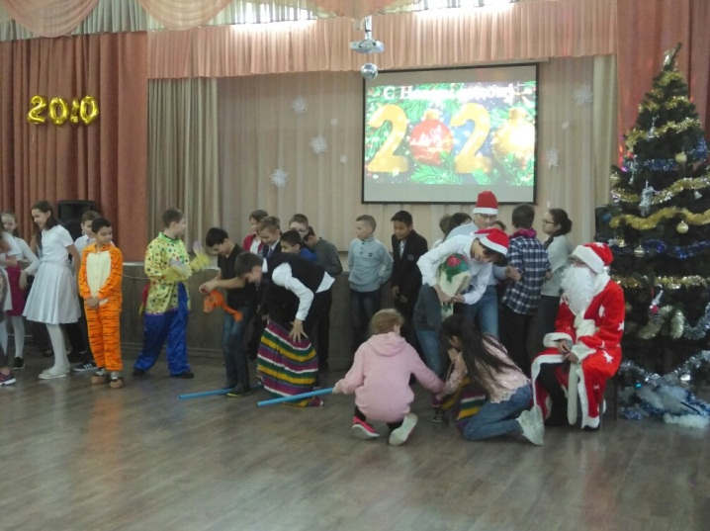

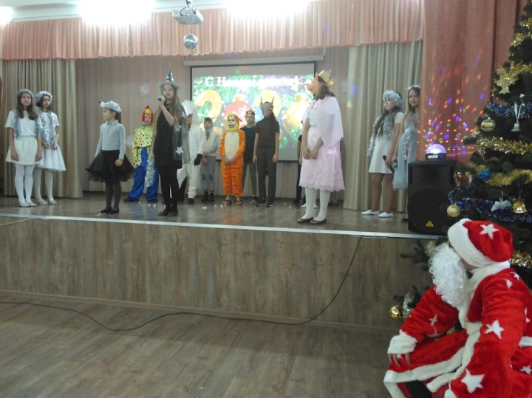

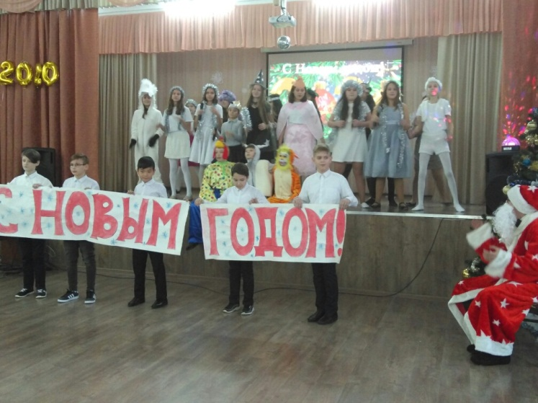

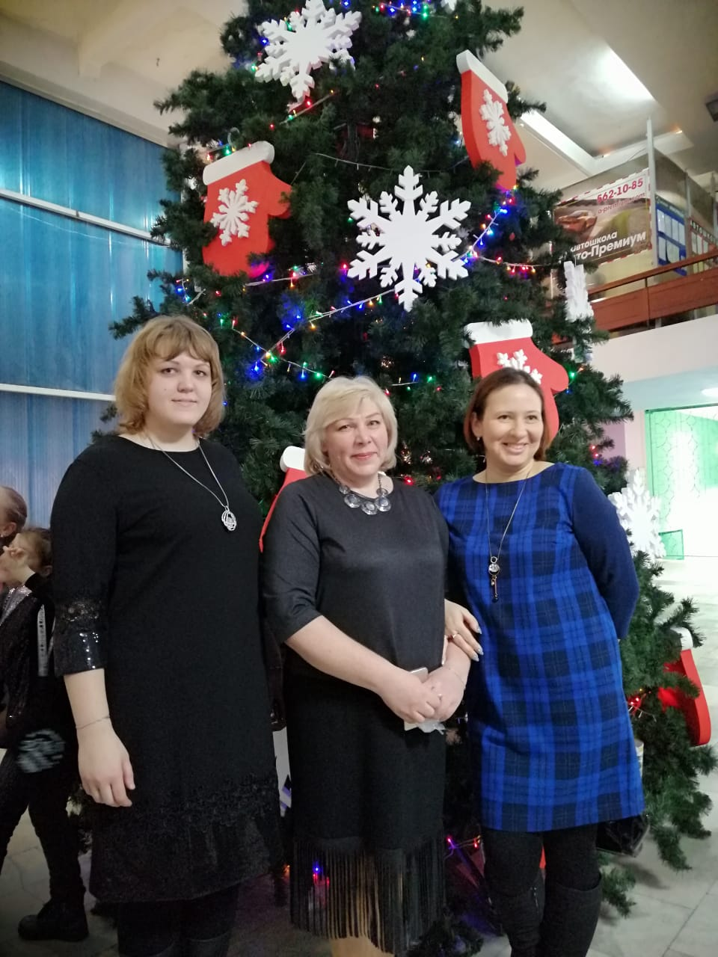

- ДК «Химиков»
26 декабря учащиеся 4-х классов (классные руководители Семенова С.А, Валиуллина А.Ш, Коваленко А.С.) окунулись в невероятную атмосферу сказки и предновогоднего настроения вместе с театром «Изумрудный город» и музыкальным шоу-спектаклем «Большое сердце маленького Хрю», «Полундра! Новый год!»

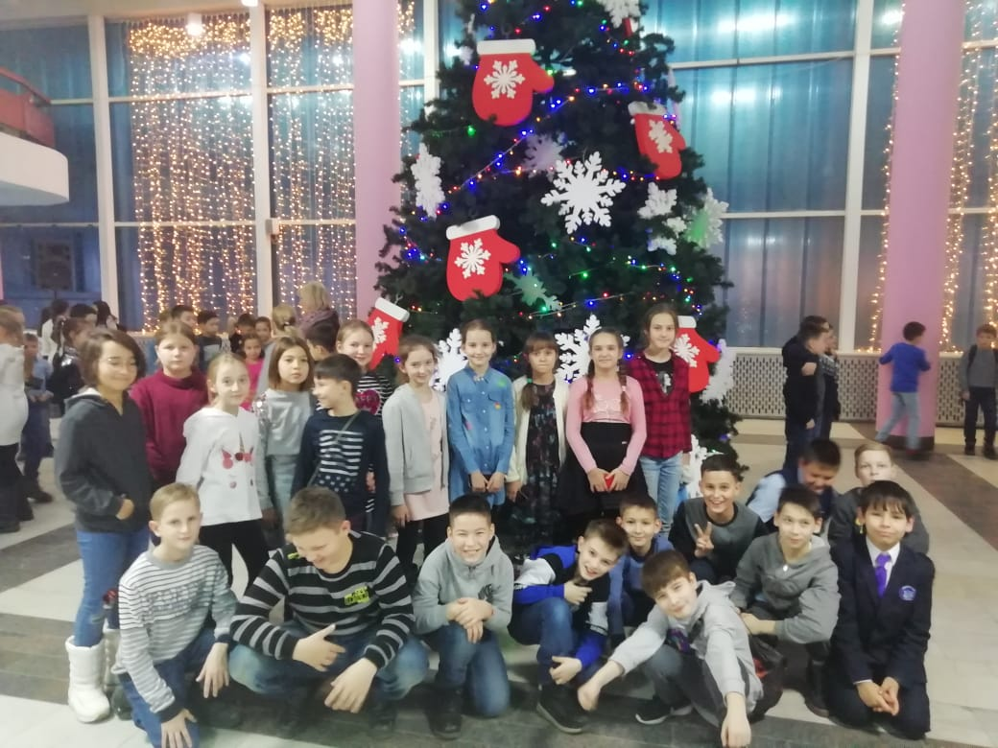

- Открытие Новогодней елки
26 декабря учащиеся 5в (классный руководитель Башарова С.Ф.) и 6а (классный руководитель Мухаметгалеева А.Р.) классов приняли участие в открытии Новогодней елки в Семейном центре «Казан».
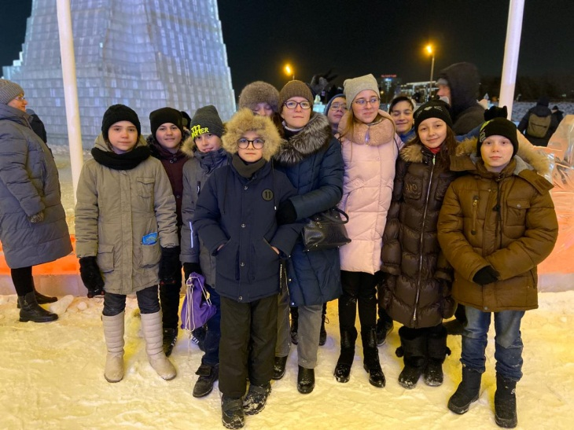
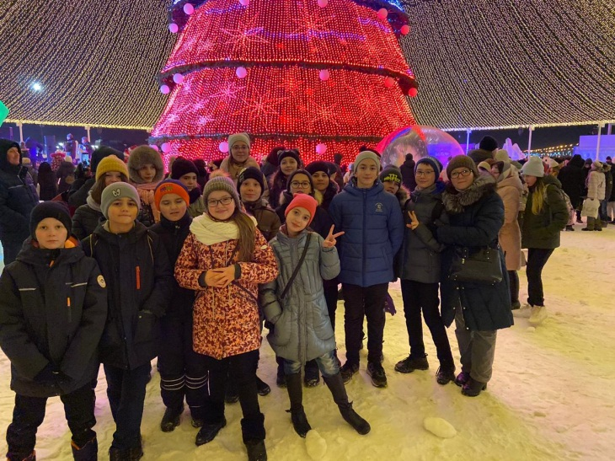

- Посещение ТЮЗа
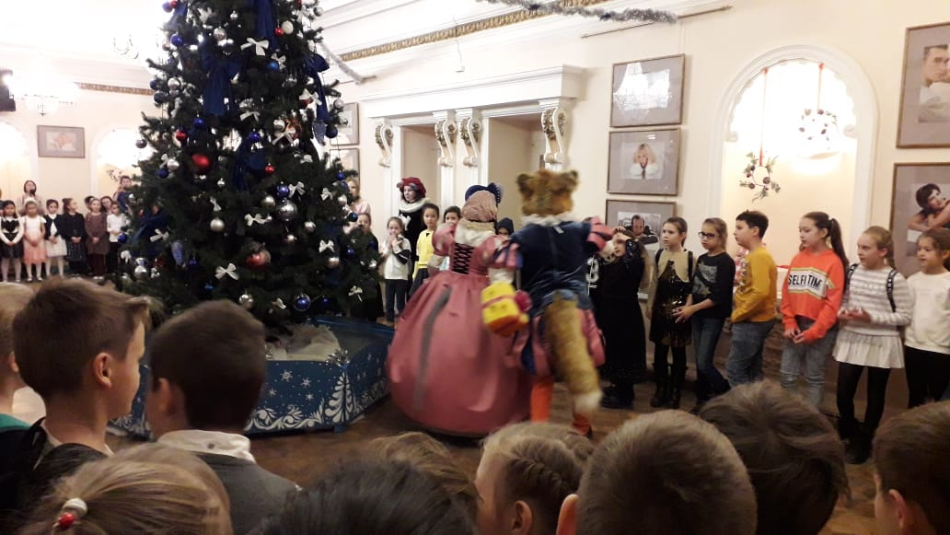
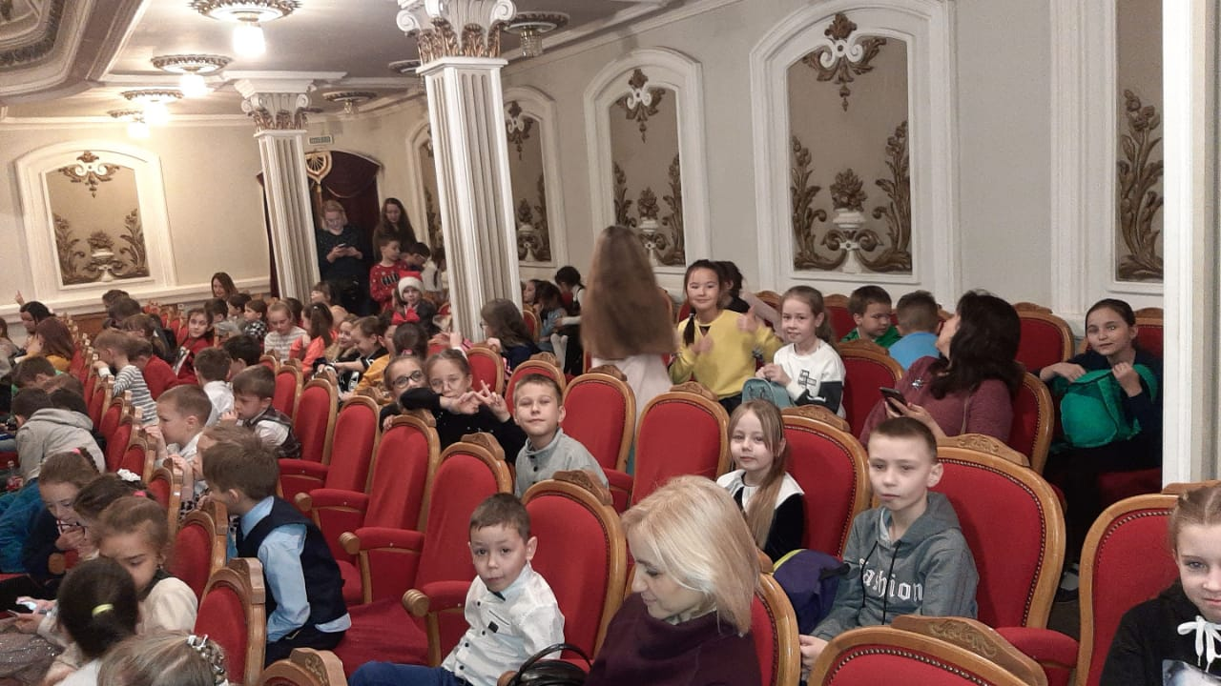
26 декабря ученики 3а класса (классный руководитель Ермолаева Ю.А.) посетили театр юного зрителя, где их вниманию был представлен спектакль «Тайна волшебного королевства». Дети вместе с главными героями спектакля окунулись в таинственную атмосферу сказки, чтобы разгадать эту тайну!
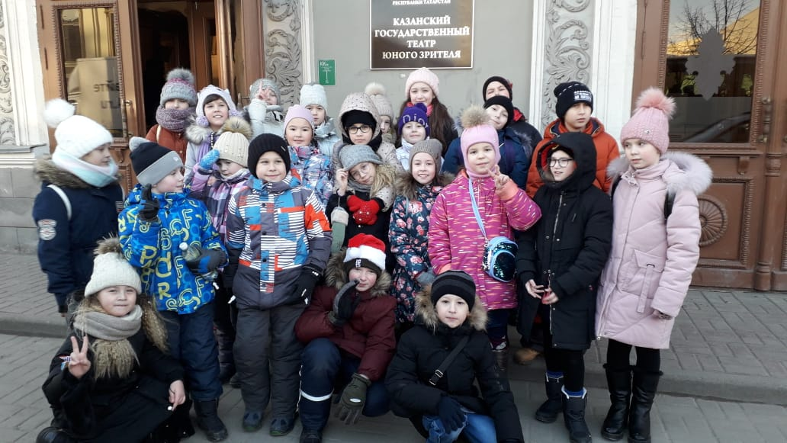

- Новогодний бал старшеклассников
27 декабря для старших классов состоялся новогодний карнавал «Сказочный переполох»
- Казанский Кремль, «Манеж»
27 декабря новогодний спектакль посмотрели ученики 1б класса (классный руководитель Ошуркова О.И.) в выставочном зале «Манеж–Казанский Кремль»
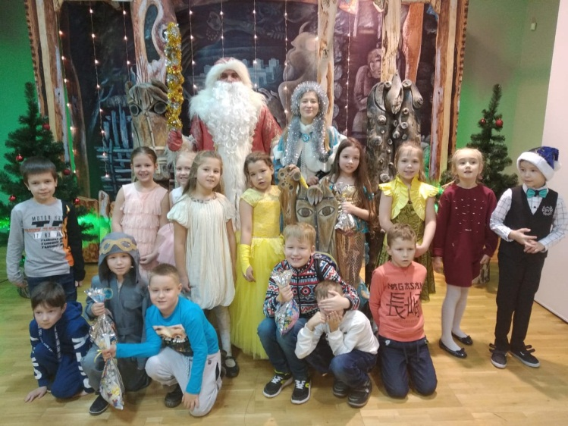

- Открытие Новогодней елки
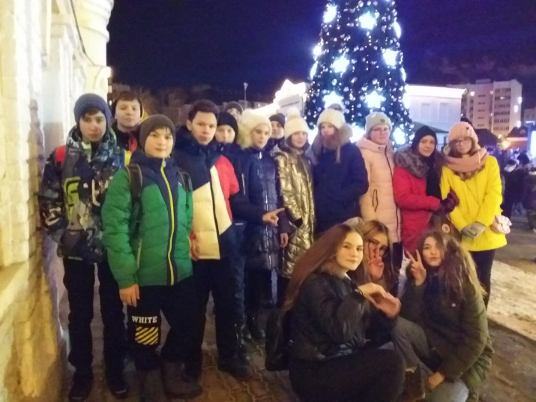
27 декабря учащиеся 5а, 8а,9а классов (классные руководитель Слесарева А.А, Сибгатуллина Н.Л, Никишина Н.А) приняли участие в открытии новогодней елки в Старо-татарской слободе

